КАК Я ПОНИМАЮ ТОЛЕРАНТНОСТЬ

2 – 3 июня в Чувашской республиканской детско-юношеской библиотеке пройдет межрегиональное совещание библиотечных работников «Обретение Родины: краеведческая деятельность библиотек для детей и юношества и воспитание толерантности». В нем примут участие директора детских и юношеских библиотек из Уфы, Казани, Йошкр-Олы, Нижнего Новгорода и других городов Поволжья, библиотечная общественность Чувашии.
«Свой», «чужой» - эти понятия знакомы всем с детства. Люди другого вероисповедания, цвета кожи, национальности – «свои» они или «чужие»? Как реагировать на появление в своём окружении «чужого» человека? Как реагировать на мнение и поведение других, если они не такие, как у тебя? На эти вечные вопросы отвечают взрослые и дети.
31 мая подведены итоги республиканского фестиваля творческих работ детей и молодежи «Как я понимаю толерантность», организованного Чувашской республиканской детско-юношеской библиотекой.
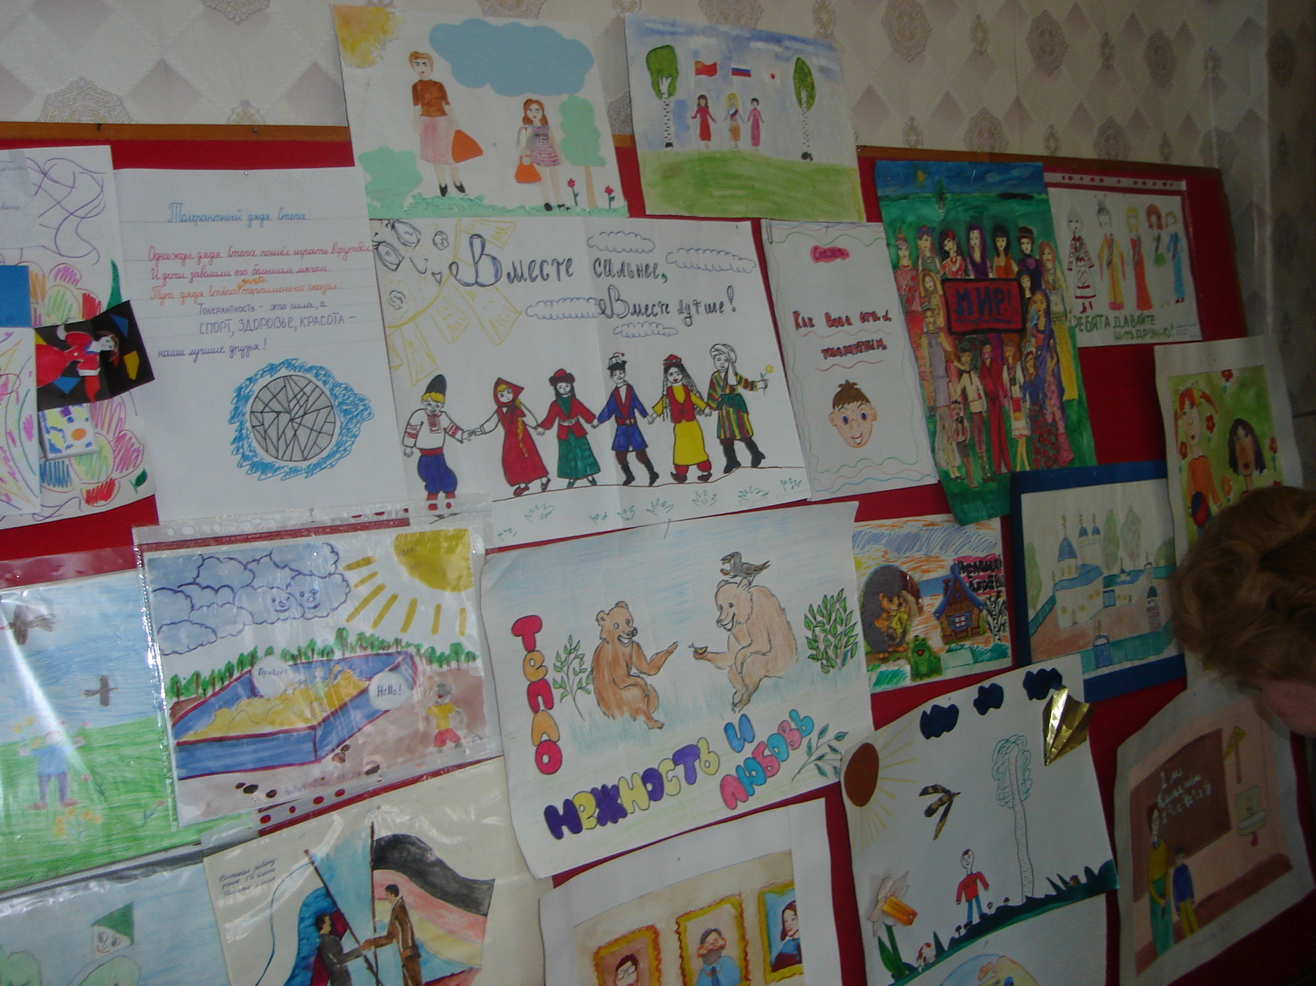
В фестивале участвовало 156 детей от 7 до 14 лет из г. Чебоксары, г. Цивильск, Ибресинского, Яльчикского районов Чувашской Республики. На конкурс представлены рисунки, аппликации, сочинения, рефераты, научно-практические работы, рассказы, сказки, стихи, поделки из бумаги и природного материала. Все работы экспонируются на выставке в фойе библиотеки.
В эти дни в библиотеке откроются книжно-иллюстративные выставки, посвященные таким жизненным ценностям как доброта, мир, сострадание, взаимопонимания.

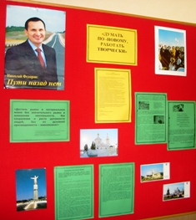
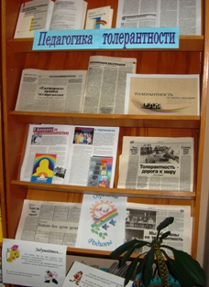
Приглашаем посетить выставки:

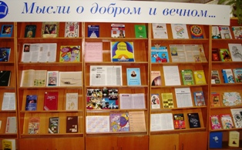
«Мысли о добром и вечном» Читальный зал
«Возможно быть другим» «Есть ценностей незыблемая скала» Юношеский абонемент
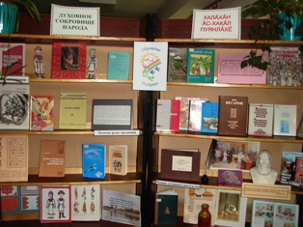
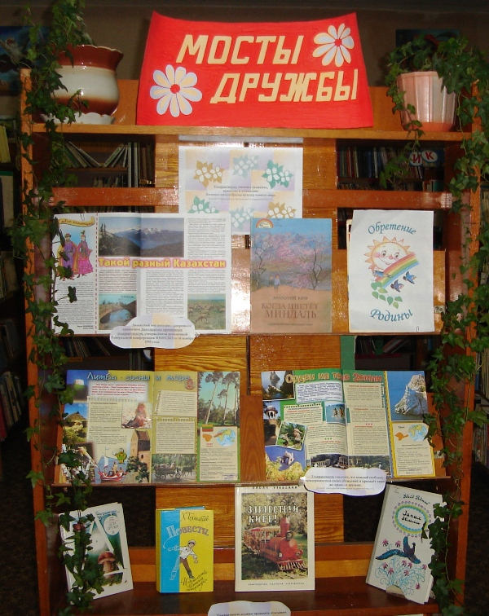
«Педагогика толерантности»
Информационно-библиографический отдел
«Мы разные, но мы дружим»
Отдел «Малыш»
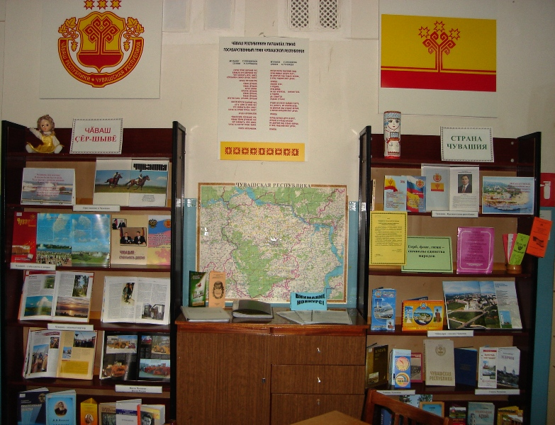
«Духовное сокровище народа»
Сектор краеведческой и национальной литературы
«Чăваш çẻршывẻ» = «Страна Чувашия»
Сектор краеведческой и национальной литературы

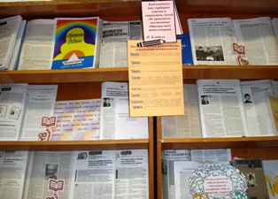
«Толерантность: объединяем усилия»
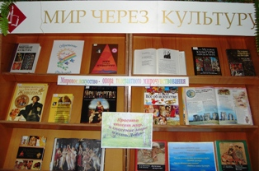
Отдел научно-методической и исследовательской работы

«Мир через культуру»
Отдел литературы по искусству

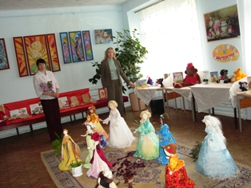
«Прикосновение к мастерству»: выставка детского творческого мастерства
Отдел литературы по искусству

«Эти странные... народы!» (Сектор литературы на иностранных языках)
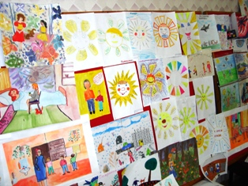
«Как я понимаю толерантность»: выставка детских
творческих работ (Фойе)

